《长歌行》（汉乐府）
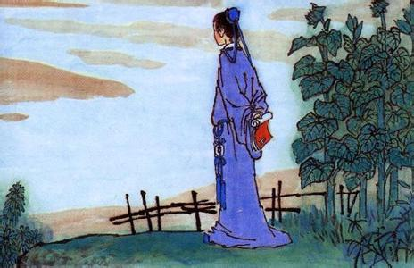

青青园中葵，朝露待日晞。
阳春布德泽，万物生光辉。
常恐秋节至，焜黄华叶衰。
百川东到海，何时复西归？
少壮不努力，老大徒伤悲。

【赏析】
乐府诗是最能代表汉代诗歌成就的一种体裁。它常采用赋、比、兴、互文、 反复歌咏的修饰手法及铺陈、对比、烘托等技巧状物抒情，这首《长歌行》便代表了这种特色。作者借百川归海、一去不回来比喻韶光之匆匆易逝，感慨“少壮不努力，老大徒伤悲”，劝勉世人要珍惜光阴，有所作为。全诗从青葵起兴，联想到四季变化，又以江河作比，得出应当抓紧时间奋发努力的结论，其比兴手法是很明显的。“长歌”适宜表达深沉的感情，这一首娓娓道来，有描述，有抒情，有叹惋，也有劝勉，使整首诗含蕴细腻，余意无穷。既继承了“歌以咏志”的传统，又极富形式上的美感，便于反复吟诵。

《敕勒歌》（北朝民歌）

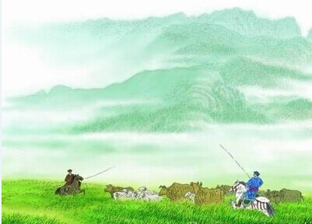

敕勒川，阴山下，
天似穹庐，笼盖四野。
天苍苍，野茫茫，
风吹草低见牛羊。

【赏析】
这是一首敕勒人唱的民歌，是由鲜卑语译成汉语的。它歌唱了大草原的景色和游牧民族的生活。开头两句“敕勒川，阴山下”，交代敕勒川位于高耸云霄的阴山脚下，将草原的背景衬托得十分雄伟。接着两句“天似穹庐，笼盖四野”，敕勒族人用自己生活中的“穹庐”作比喻，说天空如毡制的圆顶大帐篷，盖住了草原的四面八方，以此来形容极目远望，天野相接，无比壮阔的景象。最后三句“天苍苍，野茫茫，风吹草低见牛羊”是一幅壮阔无比、生机勃勃的草原全景图。“风吹草低见牛羊”，一阵风儿吹弯了牧草，显露出成群的牛羊，多么形象生动地写出了这里水草丰盛、牛羊肥壮的景象。全诗寥寥二十余字，就展现出我国古代牧民生活的壮丽图景。 这首诗具有北朝民歌所特有的明朗豪爽的风格，境界开阔，音调雄壮，语言明白如话，艺术概括力极强。
《芙蓉楼送辛渐》（唐 王昌龄）

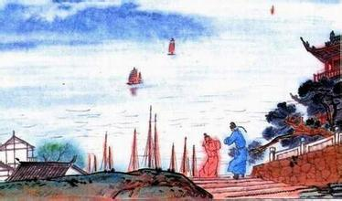

寒雨连江夜入吴，
平明送客楚山孤。
洛阳亲友如相问，
一片冰心在玉壶。

【赏析】
《芙蓉楼送辛渐》是唐朝诗人王昌龄的一首送别诗，是作者被贬为江宁县丞时所写。诗的构思新颖，淡写朋友的离情别绪，重写自己的高风亮节。首两句写景，用苍茫的江雨和孤峙的楚山，烘托送别时的凄寒孤寂之情，也展现了诗人开朗的胸怀和坚强的性格；后两句诗人以晶莹透明的冰心玉壶自喻，与前面屹立在江天之中的孤山之间形成一种有意无意的照应，令人自然联想到诗人孤介傲岸的形象和光明磊落、表里澄澈的品格。全诗即景生情，寓情于景，含蓄蕴藉，韵味无穷。

《鹿柴》（唐 王维）
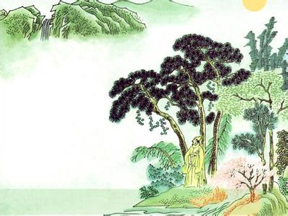

空山不见人，
但闻人语响。
返影入深林，
复照青苔上。

【赏析】
这首诗描绘的是鹿柴附近的空山深林在傍晚时分的幽静景色。写一座人迹罕至的空山，一片古木参天的树林，意在创造一个空寂幽深的境界。第一句先正面描写空山的杳无人迹，侧重于表现山的空寂清冷。之后紧接第二句境界顿出，以局部的、暂时的“响”反衬出全局的、长久的空寂。第三、第四句由上幅的描写空山传语进而描写深林返照，由声而色。诗的绝妙处在于以动衬静，以局部衬全局，清新自然，毫不做作。落笔先写空山寂绝人迹，接着以但闻一转，引出人语响来。空谷传音，愈见其空；人语过后，愈添空寂。最后又写几点夕阳余晖的映照，愈加触发人幽暗的感觉。王维是诗人、画家兼音乐家。这首诗正体现出诗、画、乐的结合。他以音乐家对声的感悟，画家对光的把握，诗人对语言的提炼，刻画了空谷人语、斜辉返照那一瞬间特有的寂静清幽，耐人寻味。

《凉州词》（唐 王翰）

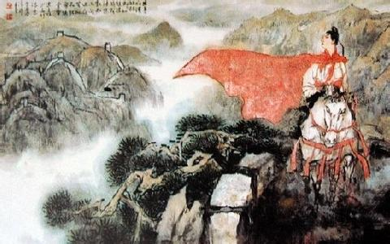

葡萄美酒夜光杯，
欲饮琵琶马上催。
醉卧沙场君莫笑，
古来征战几人回。

【赏析】
这首诗是咏边寒情景之名曲。全诗写艰苦荒凉的边塞的一次盛宴，描摹了征人们开怀痛饮、尽情酣醉的场面。首句用语绚丽优美，音调清越悦耳，显出盛宴的豪华气派；一句用“欲饮”两字，进一层极写热烈场面，酒宴外加音乐，着意渲染气氛。三、四句极写征人互相斟酌劝饮，尽情尽致，乐而忘忧，豪放旷达。这两句，蘅塘退士评曰：“作旷达语，倍觉悲痛。”历来评注家也都以为悲凉感伤，厌恶征战。清代施补华的《岘佣说诗》评说：“作悲伤语读便浅，作谐谑语读便妙。在学人领悟。”从内容看，无厌恶戎马生涯之语，无哀叹生命不保之意，无非难征战痛苦之情，谓是悲凉感伤，似乎勉强。施补华的话有其深度。千古名绝，众论殊多，见仁见智，学人自悟。

《出塞》（唐 王昌龄）

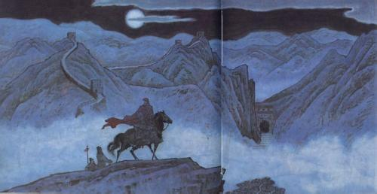

秦时明月汉时关，
万里长征人未还。
但使龙城飞将在，
不教胡马渡阴山。

【赏析】
这是一首慨叹边战不断，国无良将的边塞诗。诗的首句最耐人寻味。说的是此地汉关，明月秦时，大有历史变换，征战未断的感叹。二句写征人未还，多少儿男战死沙场，留下多少悲剧。三、四句写出千百年来人民的共同意愿，冀望有“龙城飞将”出现，平息胡乱，安定边防。全诗以平凡的语言，唱出雄浑豁达的主旨，气势流畅，一气呵成，吟之莫不叫绝。明人李攀龙曾推奖它是唐代七绝压卷之作，实不过分。

《赠汪伦》（唐 李白）
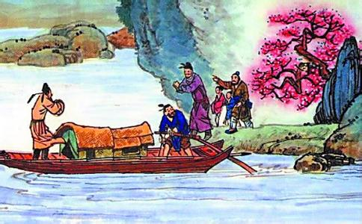

李白乘舟将欲行，
忽闻岸上踏歌声。
桃花潭水深千尺，
不及汪伦送我情。

【赏析】
李白游泾县桃花潭时，常在村民汪伦家作客。临走时汪伦来送行，于是李白写这首诗留别。诗中表达了李白对汪伦这个普通村民的深情厚谊。前两句叙事：李白将要乘舟离去，汪伦带着一群村民前来送行，他们手挽着手，一边走，一边唱。“将欲”与“忽闻”相照应，写出了诗人惊喜的情态。“将欲”，正是小舟待发之时；“忽闻”，说明出于意料之外。也许汪伦昨晚已设家宴饯别，说明第二天有事不能再送了。但现在他不仅来了，还带了一群村民一起来送行，怎么不叫诗人激动万分！用什么语言来表达？桃花潭就在附近，于是诗人信手拈来，用桃花潭的水深与汪伦对自己的情深作对比。“桃花潭水深千尺，不及汪伦送我情”两句，妙就妙在“不及”二字将两件不相干的事物联系在一起，有了“深千尺”的桃花潭水作参照物，就把无形的情谊化为有形，既形象生动，又耐人寻味。潭水已“深千尺”了，那么汪伦的情谊有多深呢？
《望天门山》（唐 李白）

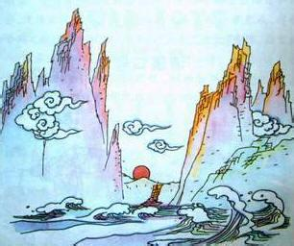

天门中断楚江开，
碧水东流至此回。
两岸青山相对出，
孤帆一片日边来。

【赏析】
这首诗写了碧水青山，白帆红日，交映成一幅色彩绚丽的画面。但这画面不是静止的，而是流动的。随着诗人行舟，山断江开，东流水回，青山相对迎出，孤帆日边驶来，景色由远及近再及远地展开。诗中用了六个动词“断、开、流、回、出、来”，山水景物呈现出跃跃欲出的动态，描绘了天门山一带的雄奇阔远。一、二句写出了天门山水雄奇险峻不可阻遏的气势，给人惊心动魄之感；三、四句写足也写活了浑阔茫远的水势。这首诗意境开阔，气魄豪迈，音节和谐流畅，语言形象、生动，画面色彩鲜明。虽然只有短短的四句二十八个字，但它所构成的意境优美、壮阔，人们读了诗恍若置身其中。诗人将读者的视野沿着烟波浩渺的长江，引向无限宽广的天地里，使人顿时觉得心胸开阔、眼界扩大。从诗中可以看到诗人李白的豪放不羁的精神和不愿意把自己限在小天地里的广阔胸怀。

